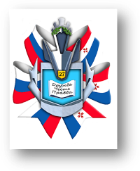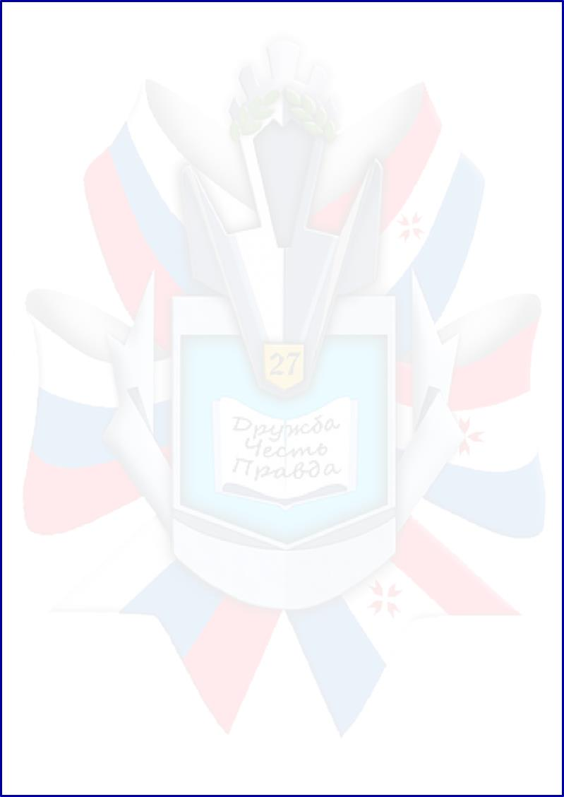
МОУ «Средняя общеобразовательная школа № 27» г.о. Саранск
Спортивный военно – патриотический клуб «Пламя»

Боевой листок кадет
«Юное братство»,
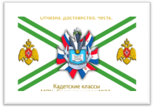 посвященный
Дням Воинской славы россии

№ 4, декабрь 2017

27 декабря!!!

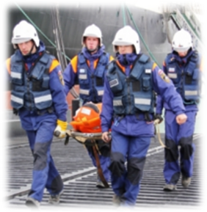 ДЕНЬ СПАСАТЕЛЯ РОССИИ
День спасателя в России установлен Указом Президента Российской Федерации № 1306 от 26 ноября 1995 года «Об установлении Дня спасателя Российской Федерации».
27 декабря 1990 года на основании Постановления Совета Министров РСФСР образован Российский корпус спасателей. Дата принятия этого постановления считается временем образования МЧС и является Днем спасателя.
Необходимость создания МЧС в России была вызвана постоянно растущим количеством чрезвычайных ситуаций (ЧС) природного, техногенного и эпидемиологического характера. Подобные катастрофы нередко становятся причиной гибели и страдания людей, уничтожения материальных ценностей.
ЧС возникают при авариях на транспортных магистралях и водных поверхностях, на магистральных трубопроводах, при пожарах и взрывах в зданиях жилого и социально-бытового назначения, на технологическом оборудовании промышленных объектов, при обнаружении и обезвреживании неразорвавшихся боеприпасов, при выбросах химически опасных и радиоактивных веществ, терроризме, ураганах, сильных ливнях и снегопадах, паводках, эпидемиях.
Основную роль в проведении поисково-спасательных работ играют спасатели МЧС. Они всегда первые там, где людям нужна помощь: в завалах разрушенных строений, в дыму и огне пожаров, в искореженных транспортных средствах, на затопленных территориях. Они постоянно несут службу, оперативно реагируют на любые сигналы о необходимости оказания помощи людям, попавшим в беду.
На счету спасателей МЧС огромное количество проведенных поисково-спасательных работ, десятки тысяч спасенных жизней, сотни тысяч случаев оказания помощи пострадавшим.

Из СМИ
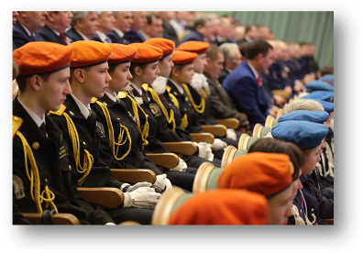

О кадетстве

Утратив патриотизм, связанные с ним
национальную гордость и достоинство, мы потеряем себя как народ, способный на великие свершения.

В.В. Путин

Что такое патриотизм? Для нас «патриотизм» и «кадет» - синонимы…
Кадет… Это слово хорошо произносится и замечательно звучит. И многие жители нашей страны произносят его с улыбкой и радостью в душе. И они знают, что за красивымибуквами скрывается что-то особенное, за этим словом стоим мы, кадеты МОУ «Средняя школа № 27» г. о. Саранск!!! Энергичные, веселые, спортивные, а самое главное, - будущие защитники и спасатели нашей страны.
У каждого человека существует какая-то заветная мечта, какая-то цель в жизни, какой-то идеал, к которому он стремится. Для всех этот идеал - свой собственный, и средства для его достижения каждый выбирает сам. Кто-то мечтает о богатстве, кто-то - о славе. Один стремится быть красивым, другой – сильным, третий – умным. Люди мечтают стать актерами, музыкантами, политиками, врачами, хотят заняться бизнесом или посвятить себя науке. Конечно же, стремление занять свое место в обществе, выбрать интересную профессию, достичь определенных высот в карьере присуще и нам. Но наша заветная мечта – служить своему Отечеству.
На территории нашей великой России расположен прекраснейший город Саранск, столица Мордовии, где уже много лет функционирует кадетское движение под эгидой военно – патриотического клуба «Пламя». Здесь обучают и воспитывают настоящих патриотов, прививают мальчишкам идевчонкам понимание личной ответственности за судьбу нашей страны, нашей Родины. Кадет – это не просто школьник, на которого надели форму. Это человек, который воспитывается патриотом, тот человек, который отдает свою жизнь служению Отечеству. Свою будущую профессию спасателя мы выбрали, а учеба в кадетском классе – достойное начало будущего военного образования.
Участие в ритуалах посвящения в кадеты, военных парадах, посвященных Дню Победы, спортивных мероприятиях закладывает в наши сердца глубокое чувство патриотизма, уважения к Вооруженным Силам, симпатии к будущей профессии спасателя и чувство гордости, что ты кадет!
Мы с уверенностью скажем, что «Мы – патриоты»! Думаем, чувство это унаследовали мы от своихродственников, знакомых, просто приглашенных на мероприятия чужих людей: ветеранов, тружеников тыла, детей войны, которые рассказывалинам о том, как тяжело досталась русскому народу победа.
Российские кадеты сильны своей дружбой, чувством коллективизма, сплоченности, гордости за причастность к кадетству. Мы, кадеты, сделали свой первый в жизни выбор, и этот выбор достойный, верный, красивый и однозначный - Путь служения Отечеству с детства.Семья, единство, братство, честь, долг, отвага, дружба – вот жизненные ориентиры всех кадет.Так пусть же закаляется наша воля, крепнет наша дружба, пусть каждый в жизни получит свою звезду, с честью будет носить ИМЯ ГОРДОЕ - РОССИЙСКИЙ КАДЕТ!!!

Кадеты МОУ «Средняя школа № 27» г. о. саранск

История Российскогокадетства. Дни Воинской Славы России.

Викторина!!!!! Викторина!!!!!

1.Как переводится слово «кадет» с французского языка?
Ответ: Слово «кадет» происходит от уменьшительного «капдет» на гасконском наречии, производного от латинского «капителлеум», что буквально значит «маленький капитан» или «маленький глава».

2.Как называлось образованное в России первое военно-учебное заведение?
Ответ: Школа Математических и Навигацких наук
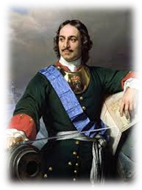
3. Когда, где и кем было создано первое в России военно-учебное заведение?

Ответ: 14 января 1701 года, в Москве, Указом Петра I

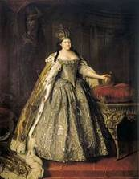4. В каком городе в 1715 году была учреждена Морская академия или Академия морской гвардии?
Ответ: В Санкт-Петербурге

5. В 1731 году в Санкт-Петербурге был создан Сухопутный Шляхетный Кадетский корпус? Как звали российскую Императрицу, по Указу которой он был открыт?
Ответ: Анна Иоановна

6. В 1805 году Император Александр I утвердил Государственный документ по созданию губернских военных училищ на средства дворян. Как назывался этот документ?
Ответ: «План военного воспитания»

7. В 1802 году в Санкт-Петербурге создано военно-учебное заведение, в уставе которого отмечалось, что «корпус сей есть такое военное установление, где благородное юношество через воспитание приуготовляется к воинской службе строгим повиновением, совершенною подчиненностью и строгим принуждением, но добровольным выполнением должностей своих. Как называлось это военно-учебное заведение?
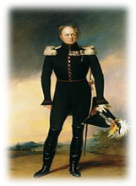Ответ: Пажеский корпус

8. При правлении какого Императора России создан Пажеский корпус?

Ответ: Александра I

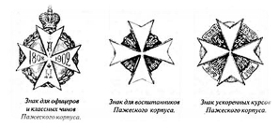9. Как выглядел знак Пажеского корпуса?
Ответ: Мальтийский крест.

10. В каком году вышло «Положение о губернских Кадетских корпусах»?
Ответ: 1 февраля 1830 года.

11. В каком году было установлено производство всех выпускников кадетских корпусов и военных училищ в офицеры?
Ответ: В 1830 году
12.В каком году Сухопутный Шляхетный кадетский корпус переименован в 1-й Кадетский?
Ответ: 10 марта 1800 года
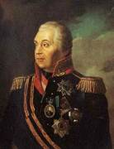13. В каком году Артиллерийский и Инженерный Шляхетный кадетский корпус переименован во 2-й Кадетский?
Ответ: 10 марта 1800 года
14. Какие предметы преподавались в кадетских корпусах с 1836 года?
Ответ: Закон Божий, русский, французский, немецкий языки, алгебра, геометрия, физика, химия, история, география, военная топография, тактика, гимнастика, фехтование, танцы.
15. Назовите одного из первых воспитанников Артиллерийского и Инженерного Шляхетного кадетского корпуса, великого русского полководца, генерал-фельдмаршала, «спасителя Отечества», ученика А. В. Суворова.
Ответ: Михаил Илларионович Голенищев-Кутузов
16. В каком году были впервые пожалованы знамёна Сухопутному Шляхетному кадетскому корпусу?
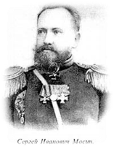Ответ: В 1732 году
17. Выпускник Воронежского кадетского корпуса, создатель легендарной русской винтовки.

Ответ: Генерал-майор Сергей Иванович Мосин

Спортивно – патриотическое направление
Соревнования по стрельбе
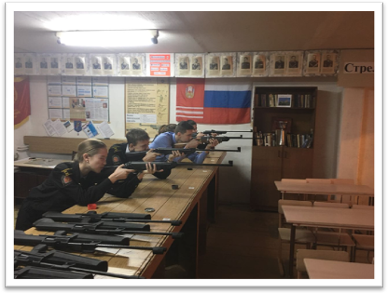
12 декабря 2017 года пять человек нашей школы № 27 достойно представили учебное заведение на первенстве кадет г. о. Саранска по стрельбе.
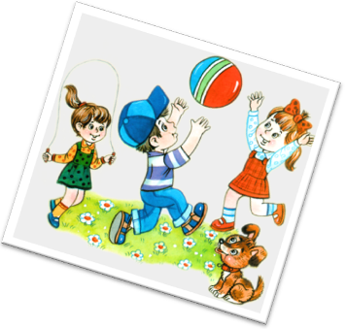Соревнования проходили в тире школы № 36, где ребятам были выданы пневматические винтовки. Была возможность пристреляться пятью пробными выстрелами, после было сделано 20 выстрелов в

зачет. Мамкина Юлия ученица 10Б класса и Абсалямов Эльдар ученик 7КА класса выполнили нормативы на золотой значок ГТО, но для получения этого значка им нужно достойно выступить в других дисциплинах. Хотя ребята и не заняли никакое место, они набрались опыта для следующих соревнований.
Мамкина Юлия, 10 Б класс
Гражданско – патриотическое направление
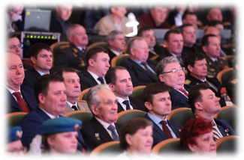В Мордовии отметили День Героев Отечества!!!

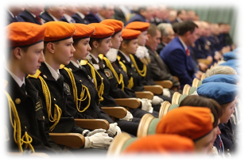На торжества, посвященные Дню героев Отечества, в Республиканском дворце культуры Мордовии собрались Герои Советского Союза и России, Герои социалистического труда, ветераны Великой Отечественной войны, участники локальных конфликтов в Афганистане и на Северном Кавказе, Сирии и близкие родственники погибших Героев Отечества из 14 регионов ПФО, а также воспитанники кадетских классов, юные казаки, бойцы республиканского движения «Поиск». Мы, ученики - кадеты 9 К класса МОУ «Средняя школа № 27» г. о. Саранск не остались в стороне от этого события.
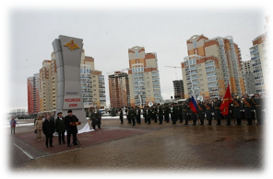Третий год наша страна торжественно отмечается такой праздник в регионах округа, чтобы ни одна семья, ни один человек не был забыт, а подрастающее поколение в нашем лице брало пример с героев.
В этом году не случайно местом проведения торжеств выбрана Мордовия, потому что жители небольшой по численности населения республики тоже внесли и продолжают вносить заметный вклад в благосостояние нашего Отечества.
И именно в столице региона – Саранске появился первый в стране проспект имени Российской Армии, как знак признания заслуг и преклонения перед самоотверженностью защитников Родины.
Глава РМ Владимир Волков, поздравляя собравшихся с праздником, заверил, что в Мордовии всегда с уважением относились к своим героям, и сегодня проводится целенаправленная работа по патриотическому воспитанию подрастающего поколения.
Уже в наше время, - добавил Владимир Волков, - пять уроженцев республики отмечены званием Героя Российской Федерации: лётчик-штурмовик, гвардии майор Сергей Иванович Вандышев, участники боевых действий в Чеченской Республике, сержант внутренних войск Сергей Бурнаев, командир группы специального назначения, майор Александр Янклович, и военный лётчик, космонавт Владимир Дежуров.
«В праздновании таких дат заложен глубокий смысл, - подчеркнул Глава Мордовии. - Через уважительное, бережное отношение к истории формируется дух патриотизма, тем самым укрепляется могущество и прочность нашей Отчизны.
От имени заместителя Министра обороны РФ Сергея Шойгу собравшихся поздравил его заместитель, генерал армии Дмитрий Булгаков.
Бодрова Ксения, 9 К класс

Гражданско – патриотическое направление

6 КА КЛАСС ПРИНЯЛ УЧАСТИЕ В МЕРОПРИЯТИИ
«САРАНСК – ЗДОРОВЫЙ ГОРОД»

7 декабря 2017 года наш 6 КА класс принял участие в мероприятии, посвященном подведению итогов актуальной антинаркотической акции «Саранск – здоровый город». Мероприятие прошло на базе кинотеатра «Россия» – Центра Жерара Депардье. | 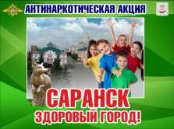
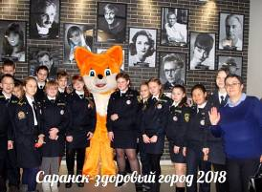 |  | Дипломами и сладкими призами были награждены победители и призеры городского конкурса рисунков «Все краски творчества против наркотиков!», а также конкурса поделок на тему «Мы – за здоровый образ жизни», в числе которых оказались и учащиеся нашей школы. Всем нам очень понравилась выставка их творческих работ, представленная в холе кинотеатра.

Также большое впечатление на всех произвела фотовыставка «Жизнь без наркотиков» и концертная программа с участием творческих коллективов города Саранска, МВД РФ по Республике Мордовия и представителей кадетского движения.

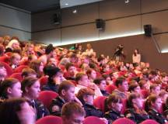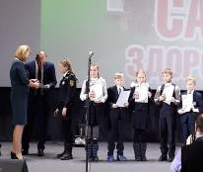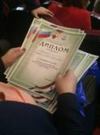

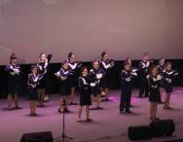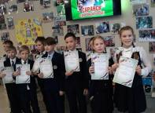

Камышова Анастасия, 6 КА класс
Гражданско – патриотическое направление

Посвящение в кадеты!!!!!!

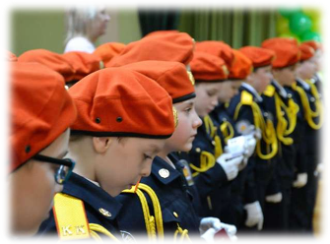
5 декабря 2017 года в МОУ «Средняя общеобразовательная школа №27» произошло знаменательное событие: 55 мальчишек и девчонок 5КА и 5КБ классов приняли присягу и получили удостоверения кадет. Торжественное мероприятиепроисходило в преддверие Дня воинской славы России - особого дня, когда общество, чествуя армию и флот, воздает дань воинскому подвигу русского народа. По традиции праздник начался с возложения цветов к мемориальной доске Кавалерам Ордена Мужества, бойцам ОМОН МВД по Республике Мордовия, выпускникам школы №27 Борису Бибневу и Алексею Шутову, и выпускнику школы Ширшонкову Александру, погибшим при исполнении воинского долга в Чеченской Республике кадетами старших классов.
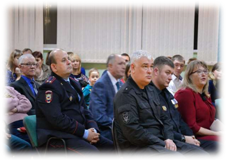Юных патриотов поздравили директор школы О.Н.Юрченкова и почетные гости праздника: заместитель председателя Государственного Собрания РМ Москаев Иван Михайлович; депутат Государственного Собрания РМ, председатель союза предпринимателей РМ Левашкин Юрий Анатольевич; заместитель начальника Главного управления МЧС России по Республике Мордовия полковник Ситкин Дмитрий Николаевич; председатель Регионального отделения ДОСААФ России Республики Мордовия, член попечительского совета кадетского движения Кульков Сергей Николаевич;начальник отдела Центра управления в критических ситуациях, подполковник внутренней службы Утешев Раис Кямилевич; заместитель директора информационно-методического центра управления образования г.о. Саранск Богордаева Елена Александровна; председатель Совета ветеранов Пролетарского района, подполковник в отставке Костин Владимир Михайлович; член президиума совета ветеранов Пролетарского района, ветеран Великой Отечественной войны, удостоенная знаком «Житель блокадного Ленинграда» Чиглинцева Екатерина Михайловна; председатель Совета мордовского республиканского общественного движения «Дети войны» Евсюков Серафим Григорьевич; сотрудники отдела Росгвардии РМ Нестеренко Денис Евгеньевич и Бочкарев Игорь Николаевич; представитель РДШ РМ Киушкина Инна; благочинный северо-западного района города Саранска протоиерей Отец Николай Бябин.
В концертной программе приняли участие учащиеся школы и добрые друзья нашей школы – ансамбль казачьей песни «Разгуляй». Мероприятие завершилось исполнением гимна кадет школы №27 и фотографией всех участников торжества на добрую память.

Калитина Л. М., завуч по воспитательной работе
МОУ «Средняя школа № 27» г. о. Саранск

Слово кадетам 5 КА класса!

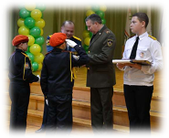 5 декабря 2017 года у учеников 5 КА и 5 КБ классов средней школы № 27 состоялось посвящение в кадеты. Для каждого из нас это было важное и ответственное событие.
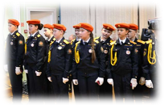 Мероприятие началось с того, что мы произнесли клятву кадета, пообещав "служить, творить и работать во славу Великой России, во славу Мордовии". Затем офицеры МЧС России по Республике Мордовия вручили нам удостоверения. Мы слушали напутственные слова представителей МЧС, МВД, общественных организаций и духовенства. Свои выступления также демонстрировали кадеты шестых, седьмых, восьмых и девятых классов. После этого мы, новоиспеченные кадеты, показали свои танцевальные номера. В заключении мы с большой гордостью исполнили гимн кадет 27 школы.
Мероприятие по посвящению учеников пятых классов в кадеты МЧС прошло очень празднично и торжественно.
Бородкина Настя, Пискайкина Настя, кадеты 5 КА класса

Слово кадетам 5 КБ класса!

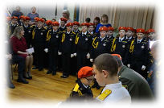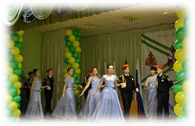Мы с нетерпением ждали праздника «Посвящение в кадеты», усердно готовились к этому дню. Мы учились ходить строем, правильно держать осанку в танце, хором разучивали песни. Наконец-то этот день настал! Волнение зашкаливает! Все пришли в парадной форме, нарядные аксельбанты бросаются в глаза, строгость придают золотые погоны, торжественность моменту придают оранжевые береты. Всё готово к празднику! А сколько гостей пришло поддержать нас, поздравить и сказать напутственные слова. Кадеты из старших классов исполнили для нас танцевальные номера. Но самым волнительным моментом для нас было получение удостоверения кадета. Каждый из нас внутренне чувствует себя подтянутым и готовым к любым испытаниям. Мы постараемся оправдать доверие и надежду наших наставников. Ну и мы не подкачали! Наш танец понравился всем! Мы запомним этот праздник на всю жизнь!
КВАСКОВ МИХАИЛ, 5Кб класс
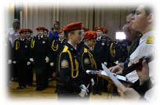
Моё посвящение в кадеты мне очень понравилось. Больше всего мне запомнился момент вручения удостоверения полковником и подполковником МЧС. Когда мы к ним выходили, они нам отдавали удостоверения и желали всего наилучшего.
Потом мы сели на свое место и начали смотреть, как танцуют другие кадеты. Все кадеты очень хорошо танцевали. После того как станцевали все кадеты, наступил наш черёд. Мы все, конечно, волновались, но мы всё-таки станцевали. В конце вечера мы стали петь песню под названием «Гимн кадет». Песню мы тоже спели с волнением, а затем нас стали поздравлять учителя.
По окончании вечера мы все вместе сфотографировались. Всё было очень здорово!
ДЬЯКОНОВ ДМИТРИЙ, 5Кб класс
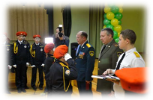
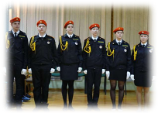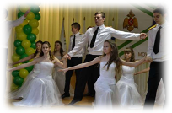5 декабря 2017 года в нашей школе состоялось торжественное мероприятие - «Посвящение в кадеты». Я с нетерпением ждал э того события. В кадеты принимали учеников 5Ка и 5Кб классов. Самый важный и ответственный момент церемонии - это когда мы произносили клятву. Это было трогательно и волнительно. В зале была торжественная атмосфера, присутствовали почетные гости, которые вручили нам удостоверения. Все гости поздравляли нас и говорили напутственные слова. Украшением праздника стал наш танец «Полька». Праздник «Посвящение» навсегда останется в моей памяти ярким и незабываемым событием. Ведь именно это посвящение в кадеты, к которому мы готовились, стало первым настоящим шагом во взрослую жизнь.
ЗАБАТУРИН АРТЁМ, 5Кб класс

И вот я ощутил себя кадетом!
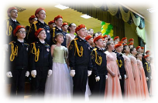Когда мне вручали удостоверение, я чувствовал, как во мне бурлила и «кипела» кровь, как гордость шла из моего сердца. Я ощутил, что значит быть ответственным и уравновешенным, помогать людям и творить добро, хорошо себя вести. И быть лучшим!
ИСАЕВ ДИМА, 5Кб класс

Когда я был на «Посвящении в кадеты», я очень волновался и переживал. Было очень весело. Мне пожал руку сам полковник и пожелал удачи в учёбе. Мне понравились танцы старшеклассников. Особенно понравился казахский ансамбль. Больше всего мне запомнился момент, когда мне вручили удостоверение кадета. Мы пели «Гимн кадет», танцевали польку, давали клятву и маршировали. Удостоверение кадета вручали не только нам, но и старшеклассникам, а именно десятому классу. Мне всё понравилось. Это впечатление останется в моей памяти на всю жизнь.

КАЛАШНИКОВ ВЛАДИСЛАВ, 5Кб класс
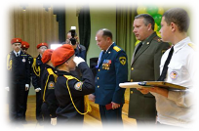
Я очень горжусь, что попал в кадетский класс. Я с большим удовольствием и честью ношу форму, обучаюсь основам построения и маршировки.
Мне очень понравился этот грандиозный праздник — «Посвящение в кадеты». Особенно запоминающимся для меня был момент вручения кадетского удостоверения.
Теперь я буду стараться не подвести класс! Для меня великая честь носить это гордое звание — Кадет!
ПРОХОРОВ Д., 5Кб класс

Посвящение нашего класса в кадеты состоялось в школе 5 декабря 2017 года.
В этот торжественный день мы пришли в парадной форме. А до этого мы готовились, учили танец «Польку».
И вот наконец-то праздник настал. Мы зашли в большой украшенный зал, там сидели все наши родители и учителя. Мы вышли строем, я очень волновался. Мне очень запомнился момент, когда мне подполковник пожал руку и вручил удостоверение. Теперь я Кадет.
ЧИКНАЙКИН СЕРГЕЙ, 5Кб класс

5 декабря… Наш 5Кб класс посвящали в кадеты. К этому событию мы готовились с начала учебного года. На уроке строевой подготовки мы учились маршировать, учили правила обращения к старшем по званию. На уроках хореографии мы учились танцу «Полька».
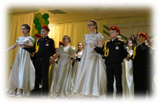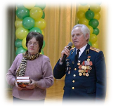«Посвящение» проходило в актовом зале, на котором присутствовали наши родители, гости, учителя и кадеты старших классов. Для меня посвящение в кадеты была интересным и волнительным. Прозвучал гимн России. Удостоверения нам вручал полковник МЧС. После чего нас поздравил директор школы и приглашенные гости. В заключение мероприятия был праздничный концерт, в котором участвовали и мы. Теперь я Кадет. И горжусь этим!
ЛЕМАЙКИН НИКИТА, 5Кб класс

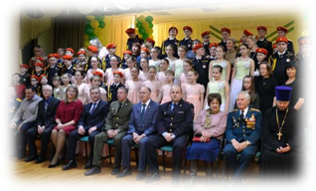Праздник «Посвящение в кадеты» был важным и долгожданным для всех нас. Начало было волнительным, и многие боялись что-то сделать не так в этот день. Мы долго готовились к этому празднику. На празднике мы давали клятву, пели «Гимн кадет». Но самое главное в этом празднике, мне кажется, - это вручение удостоверения кадета.
Вручал удостоверение полковник. Этот волнительный праздник оставил след в нашей памяти на долгие годы. Мне этот праздник очень понравился, и я его запомню на целую жизнь.
СУТЯГИН РОМАН, 5Кб класс

Моё посвящение в кадеты
Со мной это случилось впервые. Было очень волнительно и страшно. Сначала мы выстроились в две шеренги и строевым шагом вошли в зал. Дали торжественную клятву кадет. Затем полковник нам стал вручать удостоверения кадет. Много других людей нас поздравляли. Затем танцевали кадеты старших классов, а потом и мы показали свои умения. В конце мы спели «Гимн кадет».
ПЬЯНЗИНА ЮЛИЯ, 5Кб класс

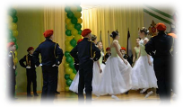Для меня посвящение в катеты было очень волнительным. В зале было очень много людей, в том числе и почетные гости. Когда я получила удостоверение кадета, я очень обрадовалась. Ещё мы показали свой первый танец. Это было не менее волнительно, чем вручение удостоверения. Мероприятие шло долго.
После Посвящения я очень устала, но я все равно рада, потому что теперь я- Кадет! БУЯНОВА, 5Кб класс

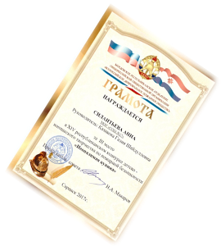Гражданско – патриотическое направление

Конкурс!!! Конкурс!!! Конкурс!!!

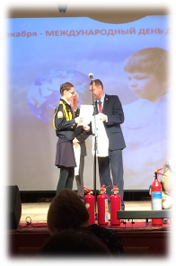
5 декабря 2017 года в Международный день добрых дел в клубе «Строитель» состоялось вручение грамот за участие в 14 Республиканском конкурсе детско - юношеского творчества «Неопалимая купина». Нашей ученице, кадету МОУ «Средняя школа № 27» г. о. Саранск, Силантьевой Насте почетно вручили грамоту за 3 место. Молодец, Настя! Так держать!
Яссиевич С. Ю., классный руководитель 6 КБ класса

Культурно – массовое направление

В преддверии каникул…
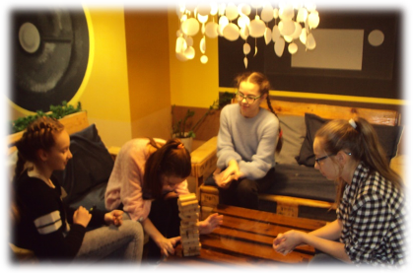
Наш дружный класс 6 КБ школы №27 любит весело проводить время! И сегодня 25 декабря 2017 года мы праздновали наступающий Новый 2018 Год в заведении «Кубик Рубикова»! Нас сопровождали - веселье, позитив, креативные игры!
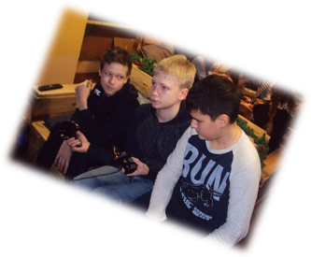Наши эмоции были только положительные!Доброжелательное отношение персонала центра, профессиональный подход к каждому ребенку! Выполнялись все пожелания родителей и учитывались особенности детей. Игровой материал был разнообразен. Игры направлены на развитие всех навыков: здесь и настольные игры с приставками, и музыкальные занятия - дискотека!
Мы веселись доупаду в преддверии каникул - кушали печеньки, конфеты и пиццу, пили кофе или чай, танцевали под любимые хиты или побеждали противников в видеоиграх, делали крутые селфи! Очень благодарны мы ведущим за их профессионализм, доброе отношение к детям, за индивидуальный подход к каждому из детей, за эмоциональное проведение игр на сплочение. Замечательно, что создаются детские центры такого плана, как «Кубик Рубикова», и мы, дети, можем получить много поучительного и развлекательного в этом заведении. Все вокруг пропитано атмосферой праздника, вокруг много гирлянд и елочных игрушек! Желаем процветания и добра заведению! Больше улыбок и веселых компаний!
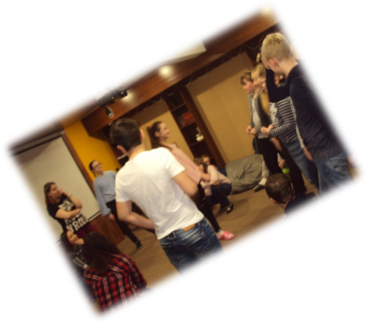
Карпова Алина , 6 КБ класс

Героико – патриотическое направление

Знаменательные даты в декабре 2017 года!!!

1 декабря – 115 лет со дня рождения Г.К. Жукова, военачальника и государственного деятеля.
1 декабря – День воинской славы России – День победы русской эскадры под командованием П.С. Нахимова над турецкой эскадрой у мыса Синоп (1853) (отмечается в соответствии с Федеральным законом № 32-ФЗ от 13 марта 1995 года «О днях воинской славы (победных днях) России». Сражение у мыса Синоп было одним из первых сражений Крымской войны, начинавшейся как конфликт России и Турции.
5 декабря – День воинской славы России – День начала контрнаступления советскихвойск против немецко-фашистских войск под Москвой (1941) (установлен Федеральным законом № 32-ФЗ от 13 марта 1995 года «О днях воинской славы (победных днях) России».
Контрнаступление началось 5—6 декабря 1941 года на фронте от Калинина до Ельца. Боевые действия сразу же приняли ожесточенный характер. Несмотря на отсутствие превосходства в живой силе и технических средствах, на сильные морозы, глубокий снежный покров, войска левого крыла Калининского и правого крыла Западного фронтов уже в первые дни контрнаступления прорвали оборону противника южнее Калинина и северо-западнее Москвы, перерезали железную дорогу и шоссе Калинин — Москва и освободили ряд населенных пунктов…
7 декабря – Международный день гражданской авиации 6 декабря 1996 года Генеральная Ассамблея ООН провозгласила 7 декабря Международным днем гражданской авиации (InternationalCivilAviationDay) и настоятельно призвала правительства, а также соответствующие национальные, региональные, международные и межправительственные организации предпринять соответствующие шаги для его празднования.
Ассамблея Международной организации гражданской авиации (InternationalCivilAviationOrganization, ICAO) — специализированного учреждения Организации Объединенных Наций — объявила этот день в 1992 году в целях привлечения внимания к успехам международной гражданской авиации и их расширения. 9 февраля 1923 года Совет Труда и Обороны принял постановление об организации Совета по гражданской авиации. Этот день можно считать датой рождения гражданской авиации в СССР.
10 декабря – День прав человека. В этот день в 1948 г. Генеральная Ассамблея ООН приняла Всеобщую декларацию прав человека.
12 декабря – День Конституции Российской Федерации. Установлен Указом Президента РФ от 19 сентября 1994 г. В СССР до 1977 отмечался 5 декабря, в день принятия Конституции СССР 1936 года. Затем праздник был перенесён на 7 октября (день принятия новой конституции СССР — «Конституции развитого социализма»). Традиция празднования Дня Конституции была продолжена и в современной России.
24 декабря 2004 года Госдума приняла поправки в Трудовой кодекс РФ, изменяющие праздничный календарь России. С 2005 года 12 декабря более не является в России выходным днём, а День конституции 12 декабря причислен к памятным датам России.
15 декабря – День памяти журналистов, погибших при исполнении профессиональных обязанностей. Этот праздник учрежден и ежегодно отмечается россиянами с 1991 года. Статистика смертности журналистов и репортеров, которая ведется Российским союзом журналистов, гласит о том, что каждый год Россия лишается 10-20 "бойцов" за правду.
Талантливые люди покидают наше общество, к сожалению, одними из первых. Дела о гибели или убийстве многих из них так и не находят ответа на вопрос, по чьей вине произошла смерть. Дмитрий Холодов, Владислав Листьев, Георгий Гангадзе и многие другие... Их имена останутся в вечной памяти современником и обязательно будут удостоены внимания потомков, хотя в это печальный праздник.
17 декабря - День ракетных войск стратегического назначения. Установлен Указом Президента РФ от 10 декабря 1995 г. 17 декабря 1959 года в составе Вооруженных сил СССР были созданы Ракетные войска стратегического назначения (РВСН).
18 декабря – День подразделений собственной безопасности органов внутренних дел РФ (был установлен 28 сентября 2000 года в соответствии с приказом № 998 министерства внутренних дел России.
Именно в этот день, в 1995 году, во исполнение пункта 3 Указа Президента Российской Федерации от 18 сентября 1995 года № 954 и указа № 050, в структуре МВД Российской Федерации было создано Управление собственной безопасности Министерства внутренних дел России. Начиная с февраля следующего года началось формирование подразделений собственной безопасности органов внутренних дел в субъектах Российской Федерации, УВДТ, УВД (ОВД), подчиненных Управлению режимных объектов МВД страны.
20 декабря – Международный день солидарности людей.Международный день солидарности людей был провозглашен Генеральной Ассамблеей ООН 22 декабря 2005 года в резолюции, посвященной проведению первого Десятилетия ООН по борьбе за ликвидацию нищеты. Резолюция ООН ссылается на Декларацию тысячелетия, в которой говорится, что солидарность в 21 веке станет одной из фундаментальных ценностей человечества.
20 декабря – День работника органов государственной безопасности России (День ФСБ). Установлен Указом Президента РФ от 20 декабря 1995 г. В эпоху существования СССР этот праздник был хорошо известен как День чекиста. История его установления берет начало 20 декабря (7 декабря по старому стилю) 1917 года — именно тогда была образована ВЧК — Всероссийская чрезвычайная комиссия. Позднее ВЧК сменила множество названий — НКВД, ОГПУ, МГБ, КГБ.
21 декабря – 115 лет со дня рождения К.К. Рокоссовского, военачальника.
24 декабря – День воинской славы России – День взятия турецкой крепости Измаил русскими войсками под командованием А.В. Суворова. В ноябре 1790 г. русские войска начали осаду Измаила. Наши солдаты рвались в бой, понимая значение этой битвы, и шли до конца, не сдаваясь, но, все же, две попытки взять крепость окончились неудачно. И тогда главнокомандующий русской армией генерал-фельдмаршал Г.А. Потемкин поручил взятие неприступной крепости А. В. Суворову. Началась усиленная подготовка к штурму. 24 декабря 1790 г. русские войска девятью колоннами с разных сторон двинулись на штурм крепости. Речная флотилия подошла к берегу и под прикрытием огня артиллерии высадила десант. Умелое руководство Суворова и его соратников, отвага солдат и офицеров решили успех боя, продолжавшегося 9 часов. Турки оборонялись упорно, но Измаил был взят армией, уступавшей по численности гарнизону крепости. Случай чрезвычайно редкий в истории военного искусства! Екатерина II повелела выбить медаль в честь А.В. Суворова за взятие
Измаила и учредила офицерский золотой крест с надписью "За отменную храбрость" - для награждения за подвиги, совершенные при штурме Измаила.

27 декабря– День спасателя Российской Федерации. Установлен Указом Президента Российской Федерации № 1306 от 26 ноября 1995 года «Об установлении Дня спасателя Российской Федерации».
27 декабря 1990года на основании Постановления Совета Министров РСФСР образован Российский корпус спасателей. Дата принятия этого постановления считается временем образования МЧС и является Днем спасателя.

30 декабря – Образование СССР. 30 декабря 1922 г. была принята Декларация об образовании Союза Советских Социалистических Республик. Так появилась огромная (1/6 часть суши) многонациональная страна, превратившаяся в 1992 г. в СНГ – Союз Независимых Государств.

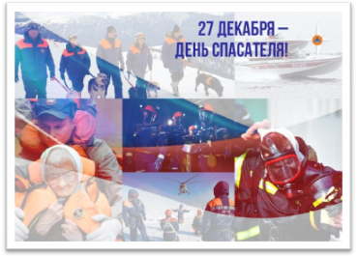Праздник! Праздник! Праздник!

Ежегодно 27 декабря свой профессиональный праздник отмечают российские спасатели. В этом году чрезвычайному ведомству исполняется 27 лет. За эти годы служба доказала готовность оперативно реагировать на любые чрезвычайные ситуации в стране и мире. Самый главный результат работы МЧС России в 2017 году - более 215 тысяч спасенных жизней.
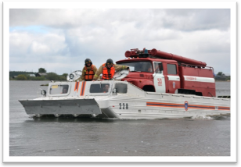День спасателя в России установлен Указом Президента Российской Федерации № 1306 от 26 ноября 1995 года «Об установлении Дня спасателя Российской Федерации». Дата праздника выбрана не случайно – именно 27 декабря 1990 года на основании Постановления Совета Министров РСФСР был образован Российский корпус спасателей. Дата принятия этого постановления считается временем образования МЧС России и профессиональным праздником спасателей.
В МЧС России трудятся высококлассные специалисты, настоящие профессионалы своего дела, которые в сложных и опасных для жизни условиях помогают людям, пострадавшим в результате техногенных и природных катастроф. Пожарные, спасатели, водолазы, кинологи, летчики и многие другие специалисты МЧС России выполняют задачи по тушению пожаров, ликвидации чрезвычайных ситуаций, поиску и обезвреживанию боеприпасов времен Великой Отечественной войны, выезжают и оказывают помощь пострадавшим при дорожно-транспортных происшествиях, наводнениях и других бедствиях.
В 2017 году при чрезвычайных ситуациях, происшествиях и пожарах сотрудниками МЧС России спасены более 215 000 человек, ликвидировано свыше 254 крупных чрезвычайных ситуаций, потушено свыше 126 тысяч техногенных пожаров.
Как обычно свой профессиональный праздник спасатели проведут на боевом посту, на суточное дежурство заступит более 50 тысяч сотрудников чрезвычайного ведомства.
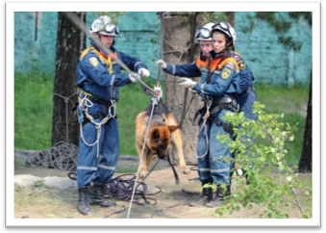 17 июля 1990 года постановление Президиума Верховного Совета РСФСР об образовании Российского корпуса спасателей.
27 декабря 1990 года постановлением Совета министров РСФСР образован Российский корпус спасателей (РКС). Эта дата считается основанием МЧС России. Впоследствии РКС переименован в Государственный Комитет по чрезвычайным ситуациям (ГКЧС).
19 ноября 1991 года на базе Государственного комитета РСФСР по чрезвычайным ситуациям и Штаба гражданской обороны РСФСР был образован Государственный комитет по делам гражданской обороны, чрезвычайным ситуациям и ликвидации последствий стихийных бедствий при Президенте РСФСР.
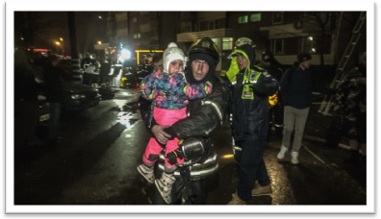30 сентября 1992 года Государственный комитет по делам гражданской обороны, чрезвычайным ситуациям и ликвидации последствий стихийных бедствий при Президенте РСФСР был реорганизован в Государственный комитет Российской Федерации по делам гражданской обороны, чрезвычайным ситуациям и ликвидации последствий стихийных бедствий. В него были включены контрольно-спасательные пункты ВЦСПС (созданы в 1958 году) и контрольно-спасательные службы ВЦСПС, созданные на 15 лет позже.
10 января 1994 года Государственный комитет Российской Федерации по делам гражданской обороны, чрезвычайным ситуациям и ликвидации последствий стихийных бедствий был преобразован в Министерство Российской Федерации по делам гражданской обороны, чрезвычайным ситуациям и ликвидации последствий стихийных бедствий (МЧС России).
26 ноября 1995 года первый Президент Российской Федерации Б.Н. Ельцин подписал Указ «Об установлении Дня спасателя Российской Федерации», которым предписывалось отмечать этот день 27 декабря.

Главный редактор Боевого листа кадет «Юное братство» № 4 Яссиевич С. Ю.
Спасибо активистам МОУ «Средняя школа № 27» г. о. Саранск
Спасибо пресс – службам кадетских классов

